SECRETARIA MUNICIPAL DE EDUCAÇÃO
EDUCAÇÃO INFANTIL – ROTEIRO
ATIVIDADES COMPLEMENTARES DE ESTUDO – COVID 19

ROTEIRO DE ATIVIDADES COMPLEMENTARES DE ESTUDO – COVID 19

CMEI MUNICIPAL SÃO JOSEMARÍA ESCRIVÁ

PROFESSOR: CAROLINE FRANCIELE FABRI DANTAS,

CRISTINA MARQUES BUENO E ISABEL ESPANGA

TURMA: INFANTIL 4

CRIANÇAS PEQUENAS (4 ANOS)
PERÍODO DE REALIZAÇÃO: 11 a 22 de Maio
VÍDEO OU ÁUDIO DO PROFESSOR

TODAS AS VEZES QUE O PROFESSOR ENCAMINHAR ATIVIDADES PARA OS FAMÍLIARES, INICIAR COM SAUDAÇÕES, PARA ACOLHIMENTO DOS PAIS E DAS CRIANÇAS.

O QUE VOCÊ VAI ESTUDAR:

SABERES E CONHECIMENTOS:
- Regras de jogos e brincadeiras
- Gêneros Textuais
- Localização e orientação espacial
- Autoconhecimento
- Cantigas populares
- Meios de transportes
- Regras de jogos e brincadeiras orais
- Representação gráfica: pintura
- Espaço social como ambiente de interações
- Elementos da paisagem: Naturais e construídas pela humanidade.

PARA QUE VAMOS ESTUDAR ESSES CONTEÚDOS?

CAMPO DE EXPERIÊNCIA: O EU O OUTRO E NÓS:
Participar de brincadeiras que estimulem a relação entre adulto/criança, criança/criança.
Autoconhecimento, conhecer o próprio corpo e suas possibilidades motoras sensoriais e expressivas.
Conhecer e identificar os diferentes meios de transportes e suas características.
Desenvolver noção de identidade e convivência em um espaço compartilhado com outras pessoas.
CAMPO DE EXPERIÊNCIA: CORPO, GESTOS E MOVIMENTOS.
Participar de atividades que desenvolvam noções de proximidade e direcionalidade, localização e orientação espacial.
Pintar a sua maneira, utilizando diferentes recursos e dando significados a suas ideias, sentimentos e sensações.
CAMPO DE EXPERIÊNCIA: TRAÇOS, SONS, CORES E FORMAS
Conhecer canções, brincadeiras ou instrumentos musicais que são típicos de sua cultura ou outra cultura que estão conhecendo.
Produção de objetos tridimensionais (dobradura)
Criar desenhos, dobraduras, modelagens a partir de seu repertório e da utilização dos elementos da linguagem das artes visuais: espaço.
CAMPO DE EXPERIÊNCIA: ESCUTA, FALA, PENSAMENTO E IMAGINAÇÃO
Participar coletivamente da leitura e escrita de textos.
Escutar e nomear objetos, para ampliar o vocabulário.

CAMPO DE EXPERIÊNCIA: ESPAÇO, TEMPOS, QUANTIDADES, RELAÇÕES E
TRANSFORMAÇÕES
Assistir vídeos, escutar histórias, relatos que abordam os problemas ambientais para se conscientizar do papel do homem frente à natureza.

COMO VAMOS ESTUDAR OS CONTEÚDOS?

Atividade aplicada dia 11/05/2020
Referente à aula disponível 04/05/2020 (CANAL TV ESOLA CURITIBA)- PRÉ ESCOLA.
Campos de Experiência
- Espaços, tempos, quantidades, relações e transformações: Noção espacial, Sistema Solar, Formas Geométricas.
- Corpo, gestos e movimentos: Dança.
- Escuta, fala pensamento e imaginação: Fatos da historia narrada, Representações gráficas.

Link para acesso da historia: https://www.youtube.com/watch?v=fKE0Iul_NLg

Proposta de atividade: Iniciaremos a aula com o calendário estimulando a percepção dos dias e meses, em seguida relembraremos a história O menino e o foguete, destacando que o menino sonhava em conhecer outros planetas, apresentaremos imagens reais sobre a nossa galáxia abordando os planetas através de imagens. Iremos destacar que vivemos no planeta Terra e que sua coloração vista do espaço é azul, referente à Água que é predominante no nosso planeta. Após a conversa iremos propor o desenho do nosso planeta, utilizando um objeto circular fazendo o contorno ou recorte e colagem formando os planetas do Sistema Solar e a pintura do mesmo, utilizando os materiais do kit.
COMO VAMOS REGISTRAR O QUE APRENDEMOS?
Para contextualizar a história será proposto a construção de um foguete com recortes de papel com formas geométricas e a construção de um foguete com rolinho de papel higiênico para brincarem enquanto escutam a musica: Canção dos planetas.
Imagens retiradas da Internet.
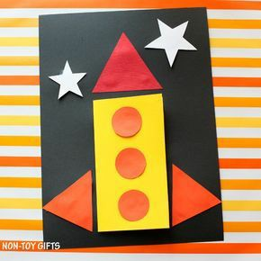
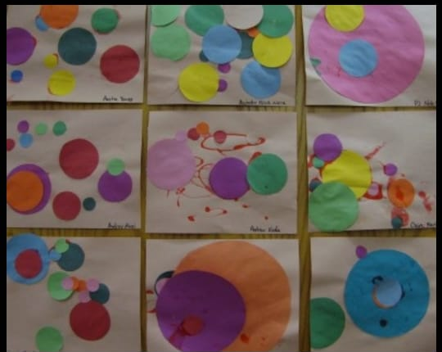
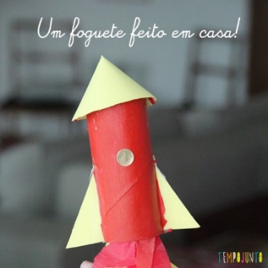

Atividade aplicada dia 12/05/2020

Referente à aula disponível 05/05/2020 (CANAL TV ESOLA CURITIBA) - PRÉ ESCOLA.
- O eu o outro e o nos: Respeito a individualidade e a diversidade.
- Espaços tempos, quantidades, relações e transformações: Diferentes pessoas, espaços tempos e culturas.
- Corpo, gestos e movimentos: Criação e reconto de historias.

Link para acesso da historia: https://www.youtube.com/watch?v=i_6l3MHzLKE
Proposta de atividade:
Iniciaremos a aula com o calendário estimulando a percepção dos dias e meses, em seguida faremos uma breve conversa sobre a história do dia “A agulha e a linha” destacando a mensagem que a história traz sobre a importância do respeito ao próximo e o cuidado com o que falamos para não magoar as pessoas.
Em seguida iremos falar dos personagens da história, destacando dois que são muito queridos pelas crianças, o príncipe e a princesa. Nesse momento iremos destacar que esses personagens não existem apenas em livros e histórias, que nos dias atuais existem príncipes e princesas, reis e rainhas morando em seus castelos e palácios pelo mundo todo, nesse momento iremos apresentar imagens de uma Família Real, mostrando a eles a Rainha da Inglaterra Elizabeth II, as princesas e príncipes da família.
COMO VAMOS REGISTRAR O QUE APRENDEMOS? Em seguida pediremos que as crianças contextualizem a história que conheceram através de um desenho no caderno e através de um vídeo, irão aprender a confeccionar uma coroa de papel, que depois de pronta poderão brincar usando sua imaginação.
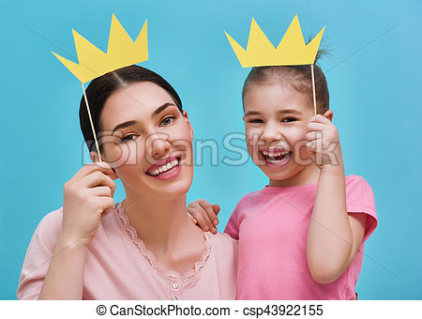

Atividade aplicada dia 13/05/2020
Referente à aula disponível 06/05/2020 (CANAL TV ESCOLA CURITIBA) - PRÉ ESCOLA.
- O eu o outro e nós: Regras de jogos e brincadeiras

- Escuta, fala, pensamento e imaginação: Gêneros Textuais

- Corpo, Gestos e Movimentos: Localização e orientação espacial.

Link para acesso da historia: https://www.youtube.com/watch?v=MALswDLKs24

Proposta de atividade:
Iniciaremos a aula com o calendário estimulando a percepção dos dias e meses. Em seguida faremos uma breve conversa sobre a história do dia “O monstro do pé molhado”, perguntaremos as crianças se elas já viram algum monstro (apresentar imagens de monstros famosos de desenhos e filmes) e se sabem qual é a brincadeira preferida deles” Assustar”.
Iremos destacar que todos os monstros que conhecemos tem algo em comum, são assustadores e deixam pegadas.
COMO VAMOS REGISTRAR O QUE APRENDEMOS? Em seguida iremos propor construir uma pegada de mostro com materiais recicláveis através de um vídeo do passo a passo, para que eles possam brincar imaginando que são monstro por um dia.
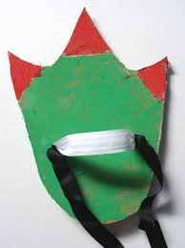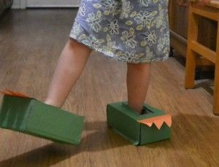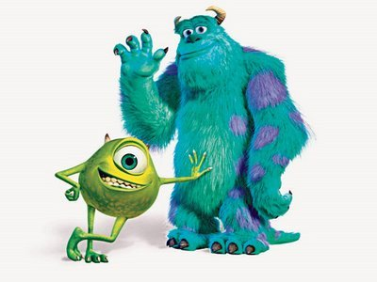

Atividade aplicada dia 14/05/2020
Referente à aula disponível 07/05/2020 (CANAL TV ESOLA CURITIBA)- PRÉ ESCOLA.
- O eu o outro e nós: Autoconhecimento
- Espaços tempos, quantidades relações e transformações: Recursos culturais e tecnológicos
- Traços, sons, cores e formas: Cantigas populares

Link para acesso da historia: https://www.youtube.com/watch?v=_6dOZPWQ9Cs

Proposta de atividade:
Iniciaremos a aula com o calendário estimulando a percepção dos dias e meses, em seguida faremos uma breve conversa sobre a história do dia “Brincadeiras antigas” perguntando quais as brincadeiras preferidas deles, em seguida vamos comparar as brincadeiras dos dias atuais com as brincadeiras de antigamente através de imagens.
Iremos apresentar a letra música “Escravos de Jó”, destacando que essa musica se tornou uma brincadeira muito conhecida desde a época de nossos pais e avós. Iremos apresentar um vídeo demonstrando como se brinca.
COMO VAMOS REGISTRAR O QUE APRENDEMOS?
Pedir para que os alunos conversem com seus familiares sobre as brincadeiras que mais gostavam, e em seguida registre no caderno por meio de um desenho.
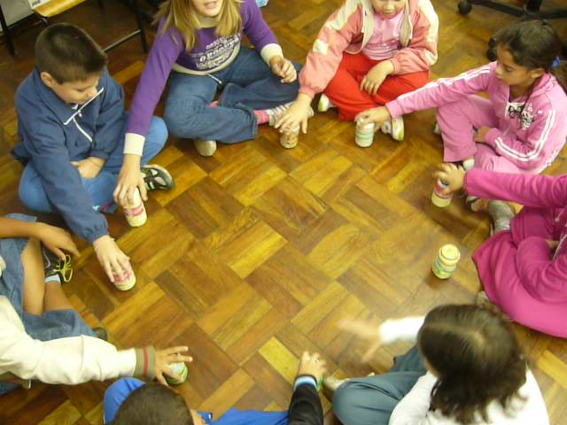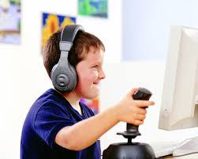

Atividade aplicada dia 15/05/2020
Referente à aula disponível 08/05/2020 (CANAL TV ESCOLA CURITIBA)- PRÉ ESCOLA.
- O eu o outro e nós: Meios de transportes
- Escuta, fala, pensamento e imaginação :Regras de jogos e brincadeiras orais
- Corpo, gestos e movimentos: Representação gráfica: pintura.

Link para acesso dos sons: https://www.youtube.com/watch?v=S2nLNjYYbbU

Proposta de atividade:
Iniciaremos a aula com o calendário estimulando a percepção dos dias e meses, em seguida faremos a apresentação do tema da nossa aula do dia “Meios de transportes”, iremos perguntar as crianças quais os meios de transporte que eles conhecem. Em seguida explicaremos que alguns deles, foram criados há muitos anos atrás, apresentaremos imagens antigas de diferentes meios de transportes para que possam comparar com os de hoje.
Em seguida iremos propor que os alunos escutem alguns sons e tente identificar a qual meio de transporte pertence.
Dando continuidade apresentaremos a obra Agare de Tarsila do Amaral que retrata uma estação de trem, obra muito conhecida no meio artístico, em seguida os alunos irão observar as formas geométricas que estão presentes na obra.
COMO VAMOS REGISTRAR O QUE APRENDEMOS? Para colocar em pratica o que aprenderam iremos propor uma atividade impressa onde terão que assinalar o meio de transporte que já utilizaram, iremos propor a família uma brincadeira, onde juntos irão construir uma pista para brincar com carrinhos e bonecas representando o transito.
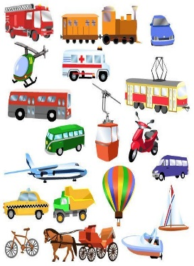
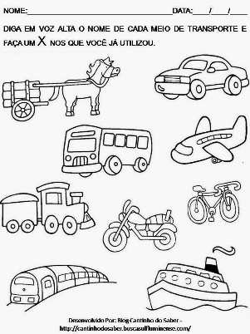
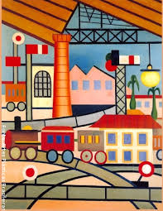

Atividade aplicada dia 18/05/2020
Referente à aula disponível 09/05/2020 (CANAL TV ESCOLA CURITIBA)- PRÉ ESCOLA.
- O eu o outro e nós Espaço social como ambiente de interações
- Espaço, tempo, quantidade, relações e transformações: Elementos da paisagem: Naturais e construídas pela humanidade
- Traços, sons, cores e formas: Produção de objetos tridimensionais (dobradura).

Link para acesso da história: https://www.youtube.com/watch?v=q_mAQwssQLc

Proposta de atividade:
Iniciaremos a aula com o calendário estimulando a percepção dos dias e meses. Depois os alunos irão assistir a história Socorro Peixinho, em seguida faremos uma breve conversa sobre a história do dia, perguntando a eles: O que tinha no fundo do mar? Apresentando imagens de água poluída e água limpa, destacando a importância do cuidado com o meio ambiente.
COMO VAMOS REGISTRAR O QUE APRENDEMOS? Em seguida no caderno de atividades os alunos irão realizar uma pintura representando a água, na sequência irão aprender através de um vídeo a construir uma dobradura em formato de peixe, que ao final da atividade será colada na folha que pintaram representando o mar.
Finalizaremos a aula com a canção, “Peixinho do mar” para enriquecer o repertório musical das crianças.



Campos de Experiências
Atividade aplicada dia 19/05/2020
Referente à aula disponível 11/05/2020 (CANAL TV ESCOLA CURITIBA)- PRÉ ESCOLA.
- O eu o outro e nós: Representação gráfica como expressão de conhecimentos, e experiências.
- Espaços, tempos, relações e transformações: Fenômenos da natureza e suas relações com a vida humana.
- Corpo, gestos e movimentos: Seu corpo, suas possibilidades motoras, sensoriais e expressivas.
Link para acesso da história: https://www.youtube.com/watch?v=bLvAkTUZQkM
Proposta de atividade:
Iniciaremos a aula com o calendário estimulando a percepção dos dias e meses, em seguida faremos uma breve conversa sobre a história do dia “João e o pé de feijão”, destacando que essa história nos ensina o quanto à ganância pode nos prejudicar, iremos destacar também como João chegou até o céu e o que ele encontrou quando chegou lá.
Em seguida iremos iniciar uma experiência plantando um feijão no algodão para que a criança possa acompanhar a germinação dia a dia, para enriquecer o seu imaginário, iremos fazer a pintura de um castelo para colar em um palito e colocar no potinho de feijão, assim conforme o feijão for crescendo poderá chegar até o castelo.
COMO VAMOS REGISTRAR O QUE APRENDEMOS?
O aluno irá receber uma tabela para registrar o processo de crescimento do feijão, onde deverão realizar o desenho durante esse processo.

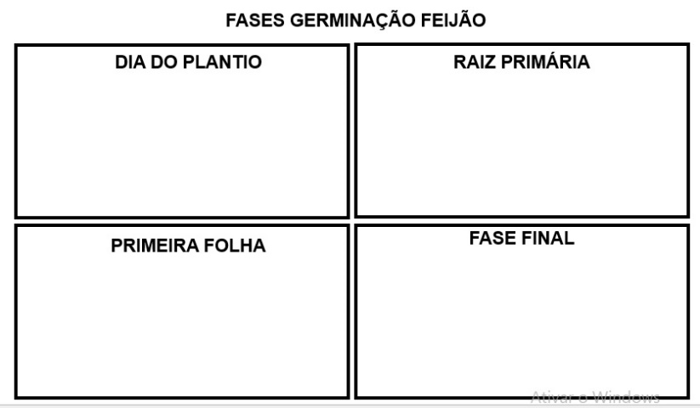
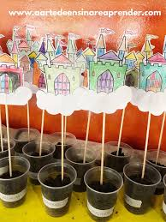

Campos de Experiências
Atividade aplicada dia 20/05/2020
Referente à aula disponível 11/05/2020 (CANAL TV ESCOLA CURITIBA)- PRÉ ESCOLA. CONTEUDOS FORAM DIVIDIDOS EM DUAS AULAS
- O eu o outro e nós: Respeito a individualidade e a diversidade
- Escuta, fala, pensamento e imaginação : Representação gráfica como expressão de conhecimentos, e experiências.
- Corpo, gestos e movimentos: linguagem gestual.
Link para acesso da história: https://www.youtube.com/watch?v=bLvAkTUZQkM

Proposta de atividade:
Iniciaremos a aula com o calendário estimulando a percepção dos dias e meses, iremos relembrar os personagens da história Joao e o pé de Feijão, comparando seus tamanhos (grande e pequeno). Pedir para que a criança estique os braços para cima imitando o gigante, e depois abaixe imitando o Joao.
Em seguida pedir para que a criança procure e sua casa dois objetos que represente para ela os tamanhos grande e pequeno.
COMO VAMOS REGISTRAR O QUE APRENDEMOS?
A atividade de registro será impressa, onde terá vários desenhos de peixes, e os alunos deverão pintar os peixes de tamanho grande com a cor vermelha e os peixes com tamanho pequeno de cor amarela.

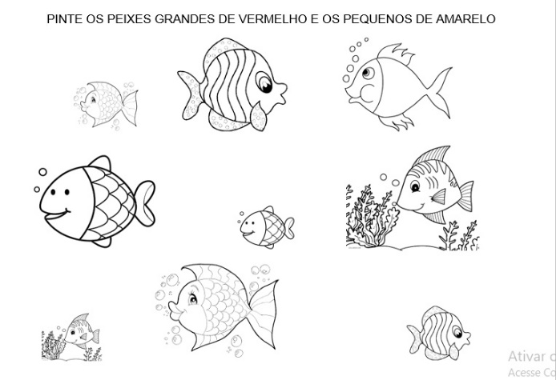

Campos de Experiências
Atividade aplicada dia 21/05/2020
Referente à aula disponível 12/05/2020 (CANAL TV ESCOLA CURITIBA)- PRÉ ESCOLA.
- O eu o outro e nós: Autonomia, esquema corporal
- Espaços tempos quantidades relações e transformações: Tipos de moradia.
- Traços cores sons e formas: Percepção sonora (rimas), registro gráfico.
Link para acesso da história: https://www.youtube.com/watch?v=c4XaEO3I-w0

Proposta de atividade:
Iniciaremos a aula com o calendário estimulando a percepção dos dias e meses. Em seguida apresentaremos a história: A casa e seu dono. Em seguida mostraremos algumas casas e perguntaremos quais animais moram nela Ex: Casa de caco= MACACO, trabalhando os sons das rimas. Dar alguns exemplos de rimas de outras palavras BANANA= CAMA.
COMO VAMOS REGISTRAR O QUE APRENDEMOS?
A atividade de registro será impressa, onde haverá duas colunas com desenhos de casa com o início da frase, e na outra os animais que rimam. A criança deverá ligar cada animal a sua respectiva casa.
Por fim iremos apresentar a musica VAMOS RIMAR?
https://www.youtube.com/watch?v=ZjoOT4bp2AE
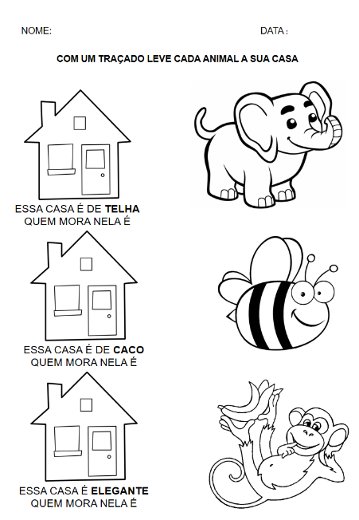

Campos de Experiências
Atividade aplicada dia 22/05/2020
Referente à aula disponível 13/05/2020 (CANAL TV ESCOLA CURITIBA)- PRÉ ESCOLA.
- O eu o outro e nós: Meios de transporte
- Escuta, fala, pensamento e imaginação: Representação gráfica como expressão de conhecimentos. Consciência fonológica
- Corpo, gestos e movimentos: Imaginação, Motricidade manual.
Link para acesso da história: https://www.youtube.com/watch?v=qhZAx7q_45Q

Proposta de atividade:
Iniciaremos a aula com o calendário estimulando a percepção dos dias e meses, apresentar a História: de Onde vem o avião. Após iremos apresentar a palavra AVIÃO destacando a vogal A e o seu som.
Depois pedir que os alunos com a ajuda de um adulto em um prato ou bacia despejem um pouco de farinha ou sal, em seguida estimular a criança a passar o dedo para fazer a letra “A”. Segue o exemplo:
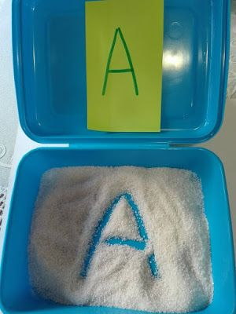

COMO VAMOS REGISTRAR O QUE APRENDEMOS?
A atividade de registro será procurar em revistas ou jornais palavras que comecem com a letra “A” e colar no caderno.

